由Arduino談能源科技轉換應用研習計畫

1. 依據

教育部104年南東區區域中心「中小學能源科技教育推動計畫」及高雄市中正高中105年「中小學能源科技教育推動計畫」。

1. 目的
2. 藉由研習課程讓種子教師了解Arduino軟體與韌體的使用及介面控制平台的控制模式應用。
3. 經由專題教學與製作的過程培養老師自行導入能源科技的專題製作與應用之能力。
4. 辦理單位
5. 主辦單位: 教育部104年「中小學能源科技教育推動計畫」南東區區域教育中心及高雄市立中正高中能源科技計畫推動中心。
6. 承辦單位:高雄市立中正高中教務處設備組
7. 研習時間及地點
8. 研習時間:105年2月1、2日(星期一、二) 9:00〜16:30。
9. 研習地點:高雄市立中正高中綜合大樓三樓電腦教室。
10. 參加人員
11. 南東區中小學能源科技教育推動區域中心種子教師(18名)
12. 高雄市立中正高中能源科技教育種子教師(12名)
13. 本市對能源科技有興趣之教師(6名)
14. 報名方式:線上網路報名
15. 報名網址:

南東區中小學能源科技教育推動區域中心種子教師報名網址<http://goo.gl/lkesQY> ；

中正高中能源科技教育推動計畫伙伴學校與高雄市對能源科技教育有興趣的教師於全國教師在職進修資訊網(http:/www.inservice.edu.tw/)報名，研習代碼為 1915346

1. 報名時間:105年1月14日(四)至1月25日(一)止。
2. 聯絡人:高雄市中正高中設備組長黃秋瑞組長

聯絡電話: (07)7491992轉8106。

1. 經費

相關經費由教育部104年南東區能源科技教育推動區域中心及高雄市中正高中104年「中小學能源科技教育推動計畫」相關經費支付。

1. 課程內容

課程安排以實際操作方式進行，相關材料由預算經費支付，課程內容安排詳如附件一。

1. 注意事項
2. 研習地點中正高中交通便利，因停車位置有限請盡量搭乘大眾捷運系統到校參加研習。
3. 響應環保，飲水請自備水杯。
4. 本計畫經由 教育部104年南東區中小學能源科技教育推動中心及高雄市立中正高中能源科技計畫推動中心核訂後辦理，修訂時亦同。

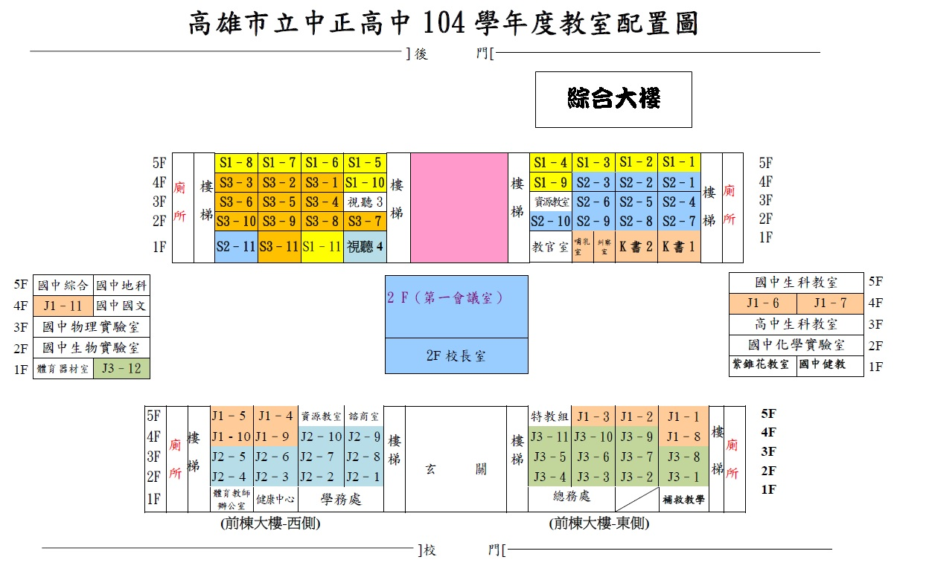

附件一

由Arduino談能源科技轉換應用研習課程內容一覽表

地點:中正高中高中部電腦教室

|  |  |  |  |  |
| --- | --- | --- | --- | --- |
| 日 期 | 時 間 | 課程內容 | 主持人/主講人 | 備註 |
| 2  月  1  日  (  星  期  一  ) | 08:40  〡  09:00 | 報到 | 黃秋瑞組長 |  |
| 09:00  〡  09:10 | 開幕式 | 許教授鎧麟 |  |
| 09:10  〡  10:30 | Arduino系統及平台介紹 | 國立東勢高工  賴鴻州老師 |  |
| 10:30  〡  10:45 | 茶敘休息 | 黃秋瑞組長 | 室外空間 |
| 10:45  〡  12:15 | Arduino圖控程式介紹及操作 | 國立東勢高工  賴鴻州老師 |  |
| 12:15  〡  13:30 | 午餐及休息 | 黃秋瑞組長 | 室外空間 |
| 13:30  〡  15:00 | 控制介面基礎使用介紹及操作(一) | 國立東勢高工  賴鴻州老師 |  |
| 15:00  〡  15:15 | 茶敘休息 | 黃秋瑞組長 | 室外空間 |
| 15:15  〡  16:30 | 控制介面基礎使用介紹及操作(二) | 國立東勢高工  賴鴻州老師 |  |
| 16:30  〡 | 賦歸(明天見) | 黃秋瑞組長 |  |

|  |  |  |  |  |
| --- | --- | --- | --- | --- |
| 日 期 | 時 間 | 課程內容 | 主持人/主講人 | 備註 |
| 2  月  2  日  (  星  期  二  ) | 08:50  〡  09:10 | 報到 | 黃秋瑞組長 |  |
| 09:10  〡  10:30 | 能源應用專題(一)說明及操作 | 國立東勢高工  賴鴻州老師 |  |
| 10:30  〡  10:45 | 茶敘休息 | 黃秋瑞組長 | 室外空間 |
| 10:45  〡  12:15 | 能源應用專題(一)及延伸應用設計與操作 | 國立東勢高工  賴鴻州老師 |  |
| 12:15  〡  13:30 | 午餐及休息 | 黃秋瑞組長 | 室外空間 |
| 13:30  〡  15:00 | 能源應用專題(二)說明及操作 | 國立東勢高工  賴鴻州老師 |  |
| 15:00  〡  15:15 | 茶敘休息 | 黃秋瑞組長 | 室外空間 |
| 15:15  〡  16:30 | 能源應用專題(二)及延伸應用設計與操作 | 國立東勢高工  賴鴻州老師 |  |
| 16:30  〡 | 賦歸 | 黃秋瑞組長 |  |

地點:中正高中高中部電腦教室